关于加入合肥市企业内部职务犯罪预防联合会的邀请函
尊敬的各位企业同仁：
合肥市企业内部职务犯罪预防联合会（以下简称：“预联会”）是由合肥市公安局为主管单位，各政法机关、头部企业、相关服务机构及智库联合发起的全国首个聚焦专业化企业内部预防职务犯罪与精准化打击服务的区域性联防共治平台。本会已依法在管理机关合肥市民政局登记。预联会核心理念为“合规筑基、风险共治、生态共创”，旨在通过专业化服务帮助企业预防职务犯罪、提升内控能力、打击舞弊行为，助力企业实现“风险减量”与“效能增量”双提升。
核心优势：专业化全链条服务赋能企业
1.联防联控实战平台—精准打击，源头止损
组建“百人反舞弊专家服务团”，走进企业，提供全流程闭环服务，包括普法教育、内控建设、舞弊调查、案件移送等。
开设“廉学堂”“思享会”等培训课程，帮助企业提前预防风险。
联合公安经侦部门开通“涉企案件绿色通道”，提升案件办结效率。
2.智库赋能创新中心—科技驱动，智防未然
研发全国首个企业犯罪风险AI预警系统，通过大数据分析排查高风险环节。
发布《科创企业合规蓝皮书》等指南，提供知识产权保护专项服务。
建立“红黄蓝”三级风险预警机制，帮助企业规避潜在损失。
3.协同治理生态网络—资源融合，创新共治
推行跨企业监察人才共享机制，联动“廉洁从业百人志愿者团”。
联合市知识产权局建立侵权线索快速响应机制，协助企业维权取证。
推动长三角反舞弊联盟，建立黑名单信息互通平台，阻断跨区域高风险交易。
预联会已吸纳科大讯飞、阳光电源等80余家标杆企业，期待与更多企业共筑廉洁生态，赋能企业长远发展！
感谢您在百忙之中阅读此函，并期待您的积极回复。
此致
敬礼！
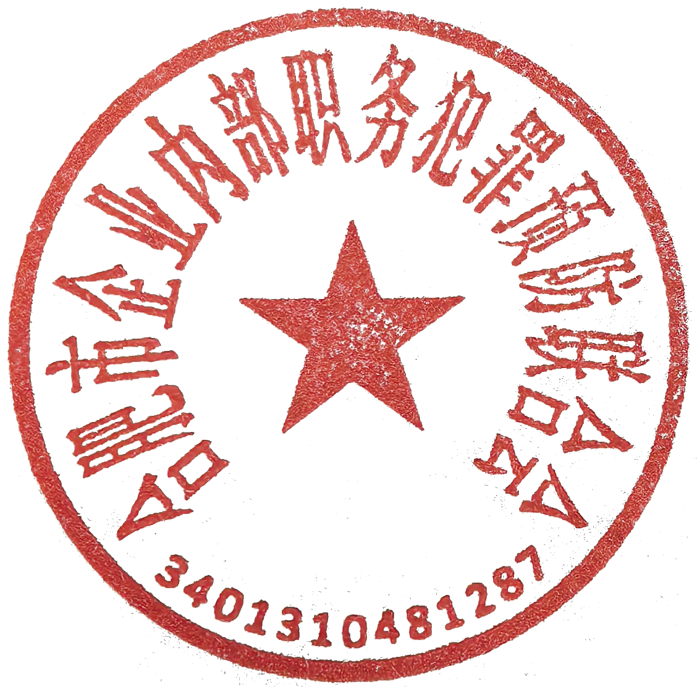
合肥市企业内部职务犯罪预防联合会
年 月 日

合肥市企业内部职务犯罪预防联合会
企业会员入会登记表
企业名称
成立时间 |  |  |  |  | 注册资金 |  |  |  |  | 万元
统一社会信用代码
法人代表 |  |  |  | 员工人数
企业性质 |  |  |  | 所属行业
产值或营业额  （万元） |  |  |  | 纳税额  （万元）
经营范围
企业地址 |  |  |  |  |  | 邮编
企业网址 |  |  |  |  |  | Email
指定联系人 |  | 职务 |  |  |  |  | 联系方式
拟申请职务 | 常务副会长 副会长 理事 会员
企业简介
（可附页）
企业荣誉
（可附页）
单位意见  （盖 章） | 年 月 日
备 注
填表说明：
- 企业会员随附营业执照复印件；
- 秘书处联系人:徐胡笳 电话:18256912793(微信同号) 邮箱:lhh20240808@163.com
- 后附联合会章程（内含会费缴纳标准，请关注）

